Social Media Tool Kit
Kit de herramientas para los medios sociales

Post #1: Before the Collection
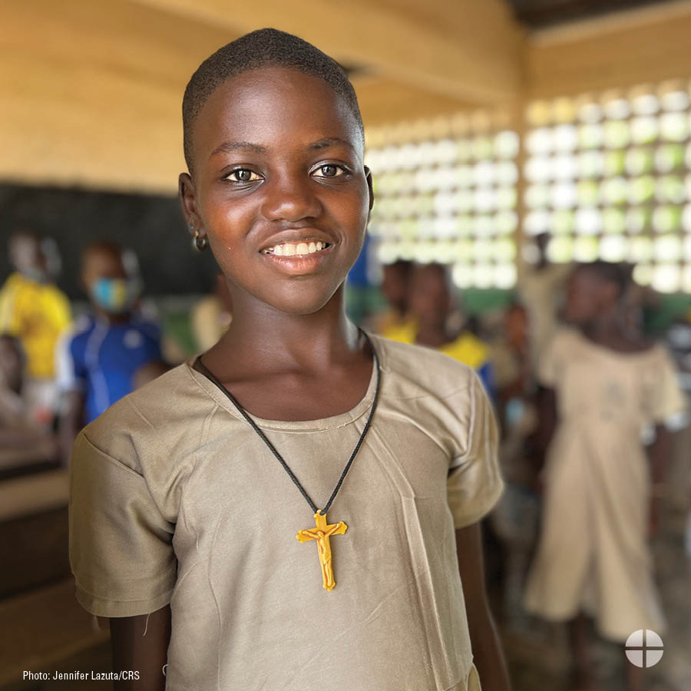
Facebook/Instagram/X: The Solidarity Fund for the Church in Africa is your opportunity to support the faith of our African brothers and sisters. Please be generous to the collection at Mass. #StandWithAfrica #1church1mission www.usccb.org/africa

Aporte #1: Antes de la Colecta
Facebook/Instagram/X: El Fondo de Solidaridad para la Iglesia en África te da la oportunidad de apoyar la fe de nuestras hermanas y hermanos africanos. Por favor, sé generoso en la Colecta en la Misa. #UnidosConÁfrica #1iglesia1misión www.usccb.org/africa

Post #2: Before the Collection
The link in the posts leads to a video. Please be sure to copy the whole link, and the video will automatically be linked on Facebook and X.

Facebook/X: See how your gift to the Solidarity Fund for the Church in Africa has made a difference for young people in Uganda. #StandWithAfrica #1church1mission https://goo.gl/V00WNw
[Spanish Link: https://goo.gl/kcfYDT]
Aporte #2: Antes de la Colecta
El enlace en los aportes te lleva a un video. Por favor, asegúrate de copiar todo el enlace y el video se conectará automáticamente con Facebook y X.

Facebook/X: Ve como tus donativos al Fondo de Solidaridad para la Iglesia en África ha hecho una diferencia para los jóvenes en Uganda. #UnidosConÁfrica #1iglesia1misión https://goo.gl/kcfYDT

Post #3: Week of the Collection
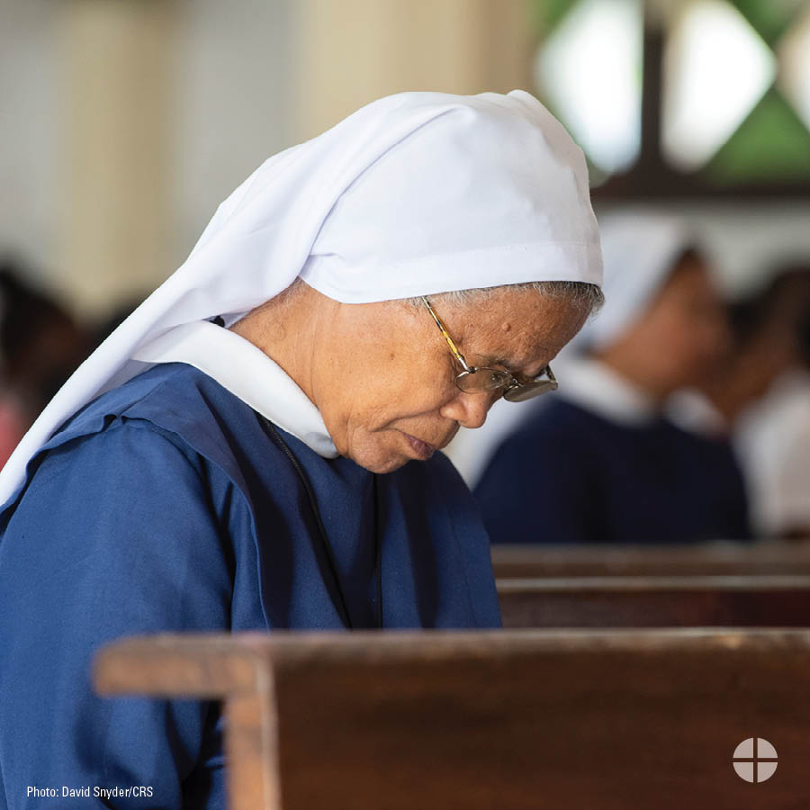
Facebook/Instagram/X: Despite many challenges, the Church in Africa is growing! Our special collection this weekend supports the Church in Africa and the faithful there. #StandWithAfrica #1church1mission www.usccb.org/africa

Aporte #3: Semana de la Colecta
Facebook/Instagram/X: A pesar de los muchos desafíos, la Iglesia en África está creciendo. Nuestra colecta especial este fin de semana apoya a la Iglesia en África y a sus fieles. #UnidosConÁfrica #1iglesia1misión www.usccb.org/africa

Post #4: Week of the Collection
The link in the posts leads to a video. Please be sure to copy the whole link, and the video will automatically be linked on Facebook and X.

Facebook/X: Your support for the Solidarity Fund for the Church in Africa makes possible projects like this pro-life conference in Ghana. Please be generous to the collection this weekend! #StandWithAfrica #1church1mission https://goo.gl/1BlhPj
[Spanish Link: https://goo.gl/MjQswj]

Aporte #4: Semana de la Colecta
El enlace en los aportes te lleva a un video. Por favor, asegúrate de copiar todo el enlace y el video se conectará automáticamente con Facebook y X.

Facebook/X: Tu apoyo al Fondo de Solidaridad para la Iglesia en África hace posible proyectos como esta conferencia provida en Ghana. ¡Por favor, sé generoso en la colecta este fin de semana! #UnidosConÁfrica #1iglesia1misión https://goo.gl/MjQswj

Post #5: Week of the Collection
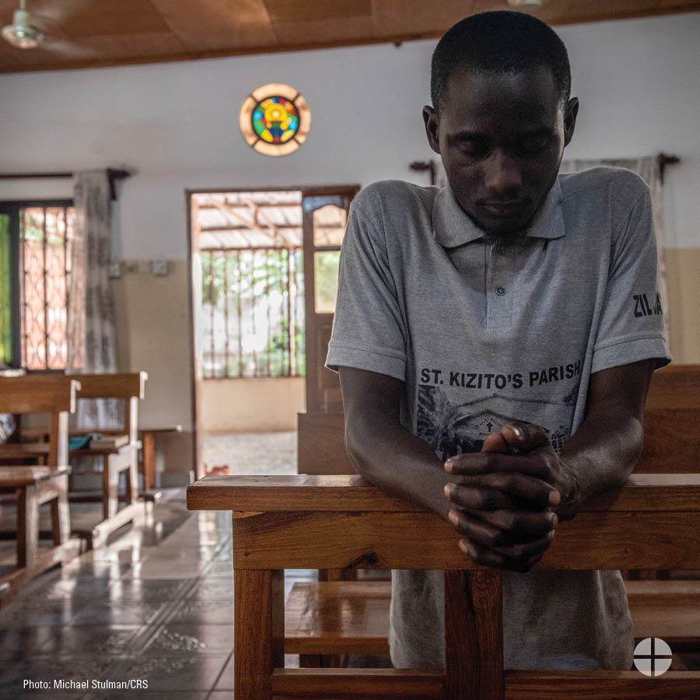

Facebook/Instagram/X: #StandWithAfrica and support the Solidarity Fund for the Church in Africa! Our special collection this weekend supports pastoral outreach to Catholics there. #1church1mission www.usccb.org/africa

Post #6: Day of the Collection
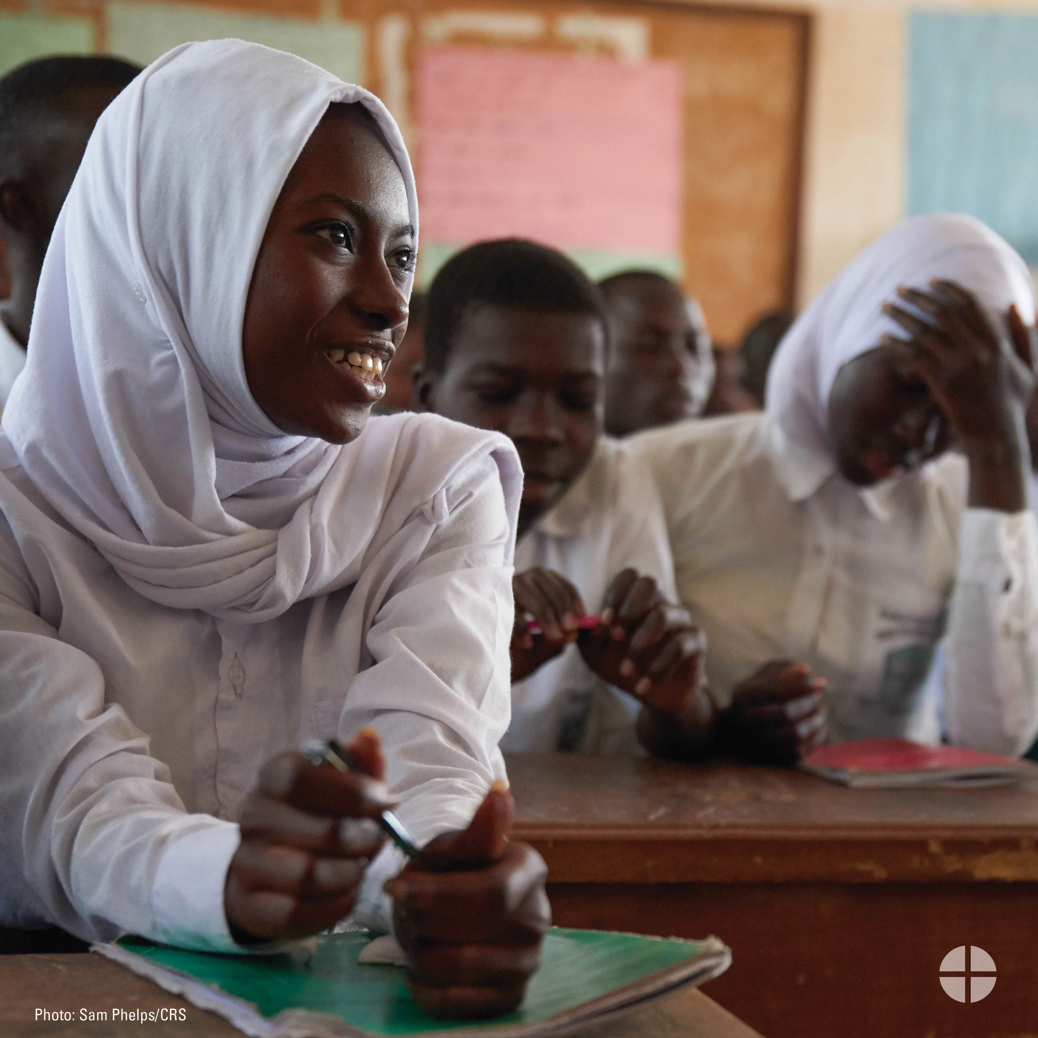
Facebook/Instagram/X: Our special collection this weekend supports the Solidarity Fund for the Church in Africa. Please be generous and #StandWithAfrica #1church1mission www.usccb.org/africa

Aporte #6: Día de la Colecta
Facebook/Instagram/X: Nuestra colecta especial este fin de semana apoya al Fondo de Solidaridad para la Iglesia en África. Por favor, sé generoso y estemos #UnidosConÁfrica #1iglesia1misión www.usccb.org/africa

